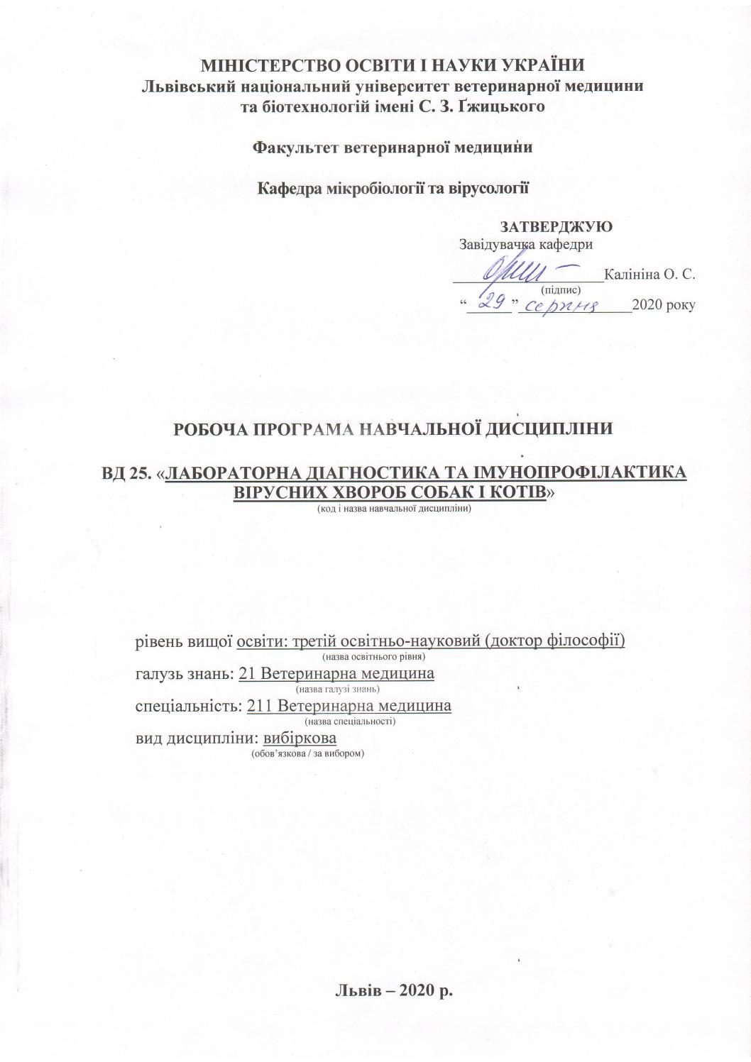
Робоча програма з навчальної дисципліни «Лабораторна діагностика та імунопрофілактика вірусних хвороб собак і котів» для здобувачів третього освітньо-наукового рівня (доктор філософії) спеціальності 211 Ветеринарна медицина

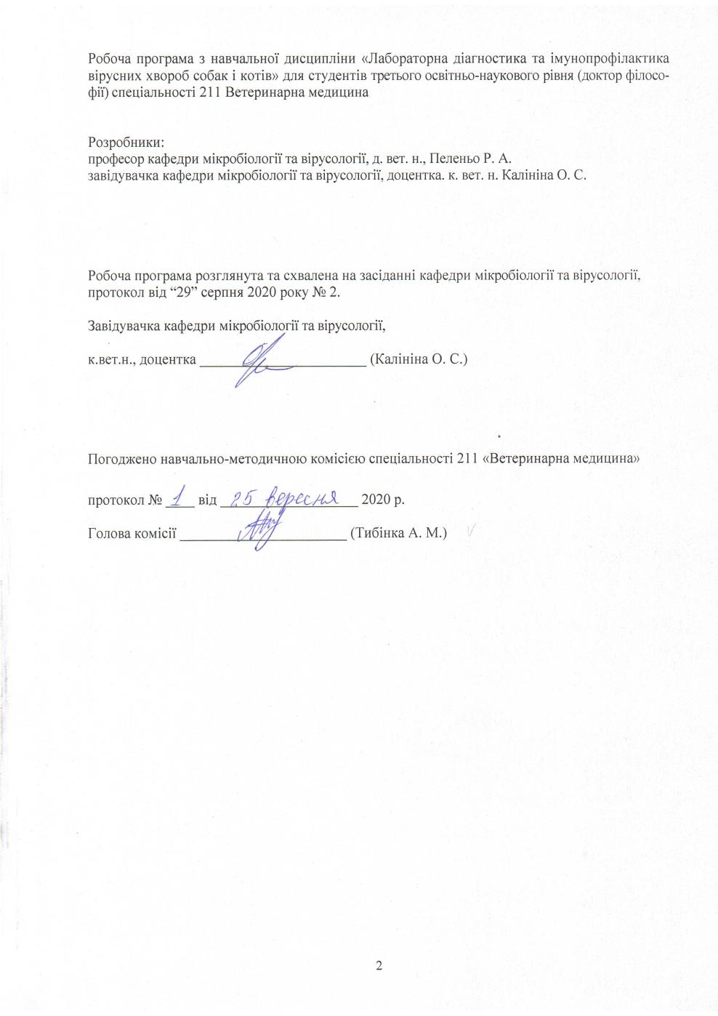

1. Опис навчальної дисципліни
Найменування показників | Всього годин
 | Денна форма навчання
Кількість кредитів/годин | 3 / 90
Усього годин аудиторної роботи | 30
у т.ч.:
- лекційні заняття, год. | 10
- практичні заняття, год. | –
- лабораторні заняття, год | 20
семінарські заняття, год | –
Усього годин самостійної роботи | 60
Вид контролю | залік

Примітка.
Частка аудиторного навчального часу студента у відсотковому вимірі:
для денної форми навчання – 30 %.

2. Предмет, мета та завдання навчальної дисципліни
2.1. Предмет, мета вивчення навчальної дисципліни. Предметом навчальної дисципліни «Лабораторна діагностика та імунопрофілактика вірусних хвороб собак і котів» є віруси – збудники інфекційних хвороб собак і котів, сучасні методи лабораторної діагностики та засоби імунопрофілактики. Метою вивчення навчальної дисципліни є пізнання етіології, патогенезу, методів лабораторної діагностики та засобів імунопрофілактики вірусних хвороб собак і котів.

2.2. Завдання навчальної дисципліни (ЗК, ФК)
Вивчення навчальної дисципліни передбачає формування у студентів необхідних компетентностей:
– загальні компетентності:
ЗК 1. Здатність вчитися, самостійно формувати програму освіти протягом життя.
ЗК 2. Здатність до абстрактного мислення, аналізу та синтезу.
ЗК 3. Здатність до пошуку, оброблення та аналізу інформації з різних джерел.
ЗК 8. Здатність використовувати сучасні технології для проведення наукових досліджень.
ЗК 9. Здатність до співпраці з іншими науковцями та науковими організаціями та здатність до колективної роботи.
ЗК 10. Здатність проявляти ініціативність, наполегливість та відповідальність у роботі.

– фахові компетентності:
ФК 3. Володіти значною кількістю методів дослідження у своїй галузі, при потребі адаптувати їх до конкретних умов експерименту, вміти працювати із сучасним обладнанням, користуватися програмним забезпеченням. Розробляти нові методи досліджень.
ФК 5. Забезпечувати якісне керівництво науковими проектами, підтримувати командну роботу, ефективно використовувати індивідуальну майстерність колег, приймати рішення та нести відповідальність за результат.
ФК 6. Здатність знаходити шляхи можливого використання отриманих результатів для подальшого розвитку науки та підвищення якості навчального процесу.
ФК 7. Здатність розуміти комплексні проблеми в галузі ветеринарії, робити наукові узагальнення стосовно актуальних питань стану ветеринарного благополуччя.
ФК 9. Аргументовано представляти свої наукові погляди під час наукових семінарів, конференцій, диспутів. Вести наукову дискусію, опираючись на сучасну базу знань в своїй галузі ветеринарної медицини. Також бути достатньо добре обізнаним з ключовими питаннями суміжних галузей.
ФК 10. Здатність здійснювати просвітницьку та педагогічну діяльність, застосовуючи традиційні та інноваційні методи.
ФК 11. Здатність володіти науковим стилем українською та іноземною мовами, вільно сприймати, обробляти та відтворювати інформацію на загальні та фахові теми.
ФК 12. Виявляти і вирішувати наукові задачі та проблеми у межах обраної спеціальності з дотриманням норм наукової етики і академічної чесності.
ФК 15. Знати законодавчу базу в галузі освіти та ветеринарної медицини і ретельно її дотримуватися у своїй повсякденній праці.

2.3. Програмні результати навчання (ПРН)
У результаті вивчення навчальної дисципліни студент повинен бути здатним продемонструвати такі результати навчання:
знати:
ПРН 1. Знання сучасного рівня розвитку предметної області ветеринарної медицини, за яким навчатиметься здобувач. Бути обізнаним з класичними та сучасними науковими публікаціями, що формують базу знань цієї області.
ПРН 5. Знати особливості організації експериментального дослідження (планування, моделювання, організація, проведення, контролювання, звітування) у своїй предметної області ветеринарної медицини. Вміти застосовувати більшість методів дослідження у своїй предметної області ветеринарної медицини.
ПРН 8. Знати основи педагогіки в межах своєї професійної діяльності. Бути спроможним забезпечувати високий науковий та навчально-методичний рівень різних видів занять (читання лекцій, ведення лабораторних чи практичних занять).
вміти:
ПРН 2. Відкритість до здобуття знань, інтелектуального та фахового зростання, перебування у постійному наукового пошуку.
ПРН 9. Вільно оперувати науковою інформацією та могти консультувати здобувачів освіти. Впроваджувати результати наукових досліджень у виробництво та навчальний процес.
ПРН 10. Володіти сучасними інформаційними та комунікативними технологіями обміну інформацією. Вміти працювати в команді та володіти навичками міжособистісної взаємодії.
ПРН 12. Брати участь у науковій дискусії. та презентувати результати наукових досліджень на наукових форумах.
ПРН 15. Налагодження кооперації між спорідненими напрямками досліджень з метою оптимізації використання ресурсів та досягнення максимально високого результату.

3. Структура навчальної дисципліни
3.1. Розподіл навчальних занять за розділами дисципліни

Назви розділів і тем | Кількість годин
 | усього | у тому числі
 |  | л | лаб | с.р.
1 | 2 | 3 | 4 | 5
Розділ 1. Загальні принципи лабораторної діагностики
та імунопрофілактики вірусних хвороб собак і котів
Тема 1. Віруси в інфекційній патології собак і котів. Загальні принципи лабораторної діагностики та імунопрофілактики вірусних хвороб собак і котів | 20 | 2 | 6 | 12
Тема 2. Етіологія, лабораторна діагностика та імунопрофілактика сказу і хвороби Ауєскі котів і собак | 10 | – | 2 | 8
Разом за розділом 1 | 30 | 2 | 8 | 20
Розділ 2. Лабораторна діагностика
та імунопрофілактика вірусних хвороб собак
Тема 3. Етіологія, лабораторна діагностика та імунопрофілактика чуми, інфекційного гепатиту та аденовірозу собак | 12 | 2 | 2 | 8
Тема 4. Етіологія, лабораторна діагностика та імунопрофілактика парвовірусного, коронавірусного і ротавірусного ентеритів собак | 12 | 2 | 2 | 8
Тема 5. Етіологія, лабораторна діагностика та імунопрофілактика діагностика грипу, парагрипу і герпесвірусної інфекції собак | 10 | – | 2 | 8
Разом за розділом 2 | 34 | 4 | 6 | 24
Розділ 3. Лабораторна діагностика
та імунопрофілактика вірусних хвороб котів
Тема 5. Етіологія, лабораторна діагностика та імунопрофілактика ринотрахеїту, каліцівірозу і панлейкопенії котів | 13 | 2 | 3 | 8
Тема 6. Етіологія, лабораторна діагностика та імунопрофілактика інфекційного перитоніту, лейкемії та імунодефіциту котів | 13 | 2 | 3 | 8
Разом за розділом 3 | 26 | 4 | 6 | 16
Усього годин | 90 | 10 | 20 | 60
3.2. Лекційні заняття

№  з/п | Назви тем та короткий зміст за навчальною програмою | Кількість  годин
 |  | ДФН
1 | 2 | 3
Розділ 1. Загальні принципи лабораторної діагностики
та імунопрофілактики вірусних хвороб собак і котів
1 | Віруси в інфекційній патології собак і котів. Загальні принципи лабораторної діагностики та імунопрофілактики вірусних хвороб собак і котів  Віруси – облігатні внутрішньоклітинні генетичні паразити, їхні фундаментальні властивості. Найбільш поширені вірусні інфекції собак і котів. Сучасні методи лабораторної діагностики вірусних хвороб собак і котів: експресні, вірусологічні, ретроспективні. Діагностичні тест-системи. Загальні принципи імунопрофілактики вірусних хвороб собак і котів. | 2
Разом за розділом 1 |  | 2
Розділ 2. Лабораторна діагностика
та імунопрофілактика вірусних хвороб собак
2 | Етіологія, лабораторна діагностика та імунопрофілактика чуми, інфекційного гепатиту та аденовірозу собак  Таксономія, структура та антигенні властивості вірусів; стійкість до фізико-хімічних факторів; особливості репродукції, культивування; патогенність і тропізм; джерела і шляхи передавання збудників інфекції; патогенез; лабораторна діагностика; імунітет та імунопрофілактика. | 2
3 | Етіологія, лабораторна діагностика та імунопрофілактика парвовірусного, коронавірусного і ротавірусного ентеритів собак  Таксономія, структура та антигенні властивості вірусів; стійкість до фізико-хімічних факторів; особливості репродукції, культивування; патогенність і тропізм; джерела і шляхи передавання збудників інфекції; патогенез; лабораторна діагностика; імунітет та імунопрофілактика. | 2
Разом за розділом 2 |  | 4
Розділ 3. Лабораторна діагностика
та імунопрофілактика вірусних котів
4 | Етіологія, лабораторна діагностика та імунопрофілактика ринотрахеїту, каліцівірозу і панлейкопенії котів  Таксономія, структура та антигенні властивості вірусів; стійкість до фізико-хімічних факторів; особливості репродукції, культивування; патогенність і тропізм; джерела і шляхи передавання збудників інфекції; патогенез; лабораторна діагностика; імунітет та імунопрофілактика. | 2
5 | Етіологія, лабораторна діагностика та імунопрофілактика інфекційного перитоніту, лейкемії та імунодефіциту котів  Таксономія, структура та антигенні властивості вірусів; стійкість до фізико-хімічних факторів; особливості репродукції, культивування; патогенність і тропізм; джерела і шляхи передавання збудників інфекції; патогенез; лабораторна діагностика; імунітет та імунопрофілактика. | 2
Разом за розділом 3 |  | 4

3.3. Лабораторні заняття
№  з/п |  | Назви тем та короткий зміст за навчальною програмою | Кількість  годин
 |  |  | ДФН
1 |  | 2 | 3
Розділ 1. Загальні принципи лабораторної діагностики
та імунопрофілактики вірусних хвороб собак і котів
1 | Сучасні методи лабораторної діагностики вірусних хвороб тварин: експресні, вірусологічні та ретроспективні  Організація лабораторної діагностики вірусних хвороб тварин згідно з вимогами GMP. Техніка безпеки і правила роботи з вірусовмісним матеріалом. Облік і зберігання вірусів у лабораторії..  Етапи постановки діагнозу на вірусні хвороби тварин: клініко-епізоотологічна і лабораторна діагностика. Вимоги при відборі патологічного матеріалу від хворих і загиблих тварин. Методи лабораторної діагностики вірусних хвороб тварин: експрес-методи, вірусологічні методи (ізоляція, індикація та ідентифікація вірусу) та методи серологічної (ретроспективної) діагностики. |  | 2
2 | Експрес-методи ідентифікації вірусів у досліджуваному матеріалі від хворих собак і котів  Ідентифікація вірусних антигенів у РІФ, ІФА, ІХА. Виявлення вірусних нуклеїнових кислот у ПЛР. Виявлення віріонів вірусів методами ЕМ та ІЕМ. |  | 2
3 | Вірусологічні і ретроспективні методи лабораторної діагностики вірусних хвороб собак і котів  Виділення вірусів у перещеплюваних культурах клітин та ідентифікація ізолятів у серологічних реакціях : РІФ, ІФА, РН. Виявлення антитіл у сироватках крові перехворілих тварин у РЗГА, РНГА, ІФА, ІХА. |  | 2
4 | Лабораторна діагностика сказу і хвороби Ауєскі собак і котів  Характеристика збудників і клініко-епізоотологічні дані хвороб. Відбір патологічного матеріалу від хворих і загиблих тварин. Лабораторна діагностика: експрес-методи, вірусологічні методи (ізоляція, індикація та ідентифікація вірусу) і методи ретроспективної діагностики. Диференціальна діагностика. |  | 2
Разом за розділом 1 |  |  | 8
Розділ 2. Лабораторна діагностика
та імунопрофілактика вірусних хвороб собак
5 | Лабораторна діагностика чуми, інфекційного гепатиту та аденовірозу собак  Характеристика збудників і клініко-епізоотологічні дані хвороб. Відбір патологічного матеріалу від хворих і загиблих тварин. Лабораторна діагностика: експрес-методи, вірусологічні методи (ізоляція, індикація та ідентифікація вірусу) і методи ретроспективної діагностики. Диференціальна діагностика. |  | 2
6 | Лабораторна діагностика парвовірусного, коронавірусного і ротавірусного ентеритів собак  Характеристика збудників і клініко-епізоотологічні дані хвороб. Відбір патологічного матеріалу від хворих і загиблих тварин. Лабораторна діагностика: експрес-методи, вірусологічні методи (ізоляція, індикація та ідентифікація вірусу) і методи ретроспективної діагностики. Диференціальна діагностика. |  | 2

1 | 2 | 3
7 | Лабораторна діагностика грипу, парагрипу і герпесвірусної інфекції собак  Характеристика збудників і клініко-епізоотологічні дані хвороб. Відбір патологічного матеріалу від хворих і загиблих тварин. Лабораторна діагностика: експрес-методи, вірусологічні методи (ізоляція, індикація та ідентифікація вірусу) і методи ретроспективної діагностики. Диференціальна діагностика. | 2
Разом за розділом 2 |  | 6
Розділ 3. Лабораторна діагностика
та імунопрофілактика вірусних хвороб котів
8 | Лабораторна діагностика ринотрахеїту і каліцівірозу котів  Характеристика збудників і клініко-епізоотологічні дані хвороб. Відбір патологічного матеріалу від хворих і загиблих тварин. Лабораторна діагностика: експрес-методи, вірусологічні методи (ізоляція, індикація та ідентифікація вірусу) і методи ретроспективної діагностики. Диференціальна діагностика. | 2
9 | Лабораторна діагностика панлейкопенії та інфекційного перитоніту котів  Характеристика збудників і клініко-епізоотологічні дані хвороб. Відбір патологічного матеріалу від хворих і загиблих тварин. Лабораторна діагностика: експрес-методи, вірусологічні методи (ізоляція, індикація та ідентифікація вірусу) і методи ретроспективної діагностики. Диференціальна діагностика. | 2
10 | Лабораторна діагностика лейкемії та імунодефіциту котів  Характеристика збудників і клініко-епізоотологічні дані хвороб. Відбір патологічного матеріалу від хворих і загиблих тварин. Лабораторна діагностика: експрес-методи, вірусологічні методи (ізоляція, індикація та ідентифікація вірусу) і методи ретроспективної діагностики. Диференціальна діагностика. | 2
Разом за розділом 3 |  | 6
Усього годин |  | 20

3.4. Самостійна робота

№  з/п | Назви тем та короткий зміст за навчальною програмою | Кількість  годин
 |  | ДФН
1 | 2 | 3
Розділ 1. Загальні принципи лабораторної діагностики
та імунопрофілактики вірусних хвороб собак і котів
1 | Діагностичні тест-системи для серологічної та молекулярно-генетичної діагностики вірусних хвороб собак і котів  Діагностичні тест-системи, які використовуються для серологічної та молекулярно-генетичної діагностики вірусних хвороб собак і котів в Україні. Принципи їхнього виготовлення і методики застосування. | 2
2 | Імунобіологічні препарати для імунопрофілактики вірусних хвороб собак і котів  Імунобіологічні препарати, що використовуються для імунопрофілактики вірусних хвороб собак і котів в Україні. Принципи їхнього виготовлення і схеми застосування. | 2

1 | 2 | 3
3 | Етіологія та імунопрофілактика сказу і хвороби Ауєскі собак і котів  Таксономія, структура та антигенні властивості вірусів; стійкість до фізико-хімічних факторів; особливості репродукції, культивування; патогенність і тропізм; джерела і шляхи передавання збудників інфекції; патогенез; імунітет та імунопрофілактика. | 4
Разом за розділом 1 |  | 8
Розділ 2. Лабораторна діагностика
та імунопрофілактика вірусних хвороб собак
4 | Етіологія та імунопрофілактика грипу, парагрипу і герпесвірусної інфекції собак  Таксономія, структура та антигенні властивості вірусів; стійкість до фізико-хімічних факторів; особливості репродукції, культивування; патогенність і тропізм; джерела і шляхи передавання збудників інфекції; патогенез; імунітет та імунопрофілактика. | 4
6 | Основні клінічні ознаки і патологоанатомічні зміни за вірусних хвороб собак  Основні клінічні ознаки та патологоанатомічні зміни за сказу, хвороби Ауєскі, чуми, інфекційного гепатиту, аденовірозу, парвовірусного ентериту, коронавірусного ентериту, ротавірусного ентериту, грипу, парагрипу і герпесвірусної інфекції собак. | 4
Разом за розділом 2 |  | 8
Розділ 3. Лабораторна діагностика
та імунопрофілактика вірусних хвороб котів
8 | Основні клінічні ознаки і патологоанатомічні зміни за вірусних хвороб котів  Основні клінічні ознаки та патологоанатомічні зміни за сказу, хвороби Ауєскі, ринотрахеїту, каліцівірозу, панлейкопенії, інфекційного перитоніту, лейкемії та імунодефіциту котів. | 4
Разом за розділом 3 |  | 4
РАЗОМ |  | 20
Підготовка до навчальних занять та контрольних заходів |  | 40
Усього годин |  | 60

4. Індивідуальні завдання

Тема 1: «Серологічні методи лабораторної діагностики вірусних хвороб собак і котів».
Тема 2: «Молекулярно-генетичні методи лабораторної діагностики вірусних хвороб собак і котів».
Тема 3: «Губчастоподібна енцефалопатія котів : етіологія, патогенез, діагностика».
Індивідуальне завдання виконується за бажанням студента з метою покращення балу за поточний контроль на основі опрацювання додаткової літератури та інформаційних ресурсів.

5. Методи навчання

Вивчення навчальної дисципліни «Лабораторна діагностика та імунопрофілактика вірусних хвороб собак і котів» проводиться за допомогою наступних методів:
  - викладання лекційного матеріалу з застосуванням мультимедійних засобів;
  - використання навчального наочного матеріалу (таблиці, набори діагностичних препаратів, лабораторне устаткування);
  - розв’язування діагностичних завдань;
  - проведення лабораторних досліджень, інтерпретація та оцінка отриманих результатів;
  - самостійна робота студентів.
Основними видами навчальних занять згідно з навчальним планом є :
- лекції;
- лабораторні заняття;
- самостійна робота студентів.
Лекційний курс спрямований на оволодіння теоретичними основами лабораторної діагностики та імунопрофілактики вірусних хвороб собак і котів із метою розвитку в студентів наукового мислення та його використання в постановці діагнозу і розробці заходів з імунопрофілактики.
Лабораторні заняття за методикою організації є практично-орієнтованими і передбачають:
- вивчення методів лабораторної діагностики вірусних інфекцій собак і котів, складання плану лабораторного дослідження при підозрі конкретної вірусної хвороби;
- засвоєння правил відбору патологічного матеріалу від хворих і загиблих тварин та його підготовки для лабораторного дослідження;
- засвоєння методів швидкої індикації вірусів безпосередньо в патматеріалі, ізоляції вірусів у перещеплюваних культурах клітин, серологічної ідентифікації вірусів та специфічних антитіл;
- аналіз та узагальнення результатів лабораторного дослідження, постановка діагнозу і розробка відповідних заходів з імунопрофілактики.
На лабораторних заняттях практикується тестовий контроль, усне опитування, вирішення діагностичних завдань.

6. Методи контролю

Успішність студентів оцінюється шляхом проведення поточного контролю, який проводиться на лабораторних заняттях у вигляді тестування, усного опитування і розв’язання діагностичних завдань. Залік отримують студенти, які виконали програмний матеріал навчальної дисципліни

7. Критерії оцінювання результатів навчання студентів

Максимальна кількість балів, яку може отримати студент упродовж семестру за всі види навчальної роботи, становить 100. Це бали поточного контролю (ПК).
Результати ПК оцінюються за 4-бальною шкалою («2», «3», «4», «5»). Наприкінці семестру обчислюється середнє арифметичне значення (САЗ) усіх отриманих студентом оцінок із наступним переведенням його у бали за формулою:
100 × САЗ
ПК = ――――――――― , де:
5
САЗ – середнє арифметичне значення усіх отриманих студентом оцінок
(з точністю до 0,01);
5 – максимально можливе САЗ.

Таблиця 1. Критерії оцінювання знань студентів під час проведення заліку

Оцінка | За 100-бальною шкалою | За шкалою ECTS | Критерії оцінювання
1 | 2 | 3 | 4
Зараховано | 90–100 | А | Студент демонструє глибокі знання програмного матеріалу навчальної дисципліни, правильно й обґрунтовано приймає необхідні рішення в різних практичних завданнях, уміє включатися в дискусії та може відстоювати власну позицію. Зменшення 100-бальної оцінки може бути пов’язане з неповним розкриттям питань або деякою невпевненістю у тлумаченні теоретичних положень чи практичних завдань.
Зараховано | 82–89 | В | Студент демонструє міцні знання, добре володіє програмним матеріалом навчальної дисципліни, вміє застосовувати теоретичні положення при вирішенні практичних завдань. Проте допускає окремі незначні помилки, які вміє самостійно виправляти.
 | 74–81 | С | Студент загалом добре знає основні теоретичні положення програмного матеріалу навчальної дисципліни та використовує їх для правильного вирішення практичних завдань.
Зараховано | 64–73 | D | Студент засвоїв основний теоретичний матеріал навчальної дисципліни, розуміє практичні завдання, має пропозиції щодо їхнього вирішення. Проте допускає значну кількість неточностей і помилок, які може усувати за допомогою викладача.
 | 60–63 | Е | Студент має певні знання з навчальної дисципліни, володіє основними теоретичними положеннями на мінімально допустимому рівні, з труднощами пояснює вирішення практичних завдань.
Не зараховано | 35–59 | FX | Незважаючи на виконання робочої програми навчальної дисципліни, відповіді студента на теоретичні й практичні завдання здебільшого є невірними і необґрунтованими. Цілісність розуміння програмного матеріалу з навчальної дисципліни відсутні.
Не зараховано  з обов’язковим  повторним вивченням дисципліни | 0–34 | F | Студент повністю не виконав вимог робочої програми навчальної дисципліни. Його знання на підсумкових етапах навчання є фрагментарними. Студент не допущений до здачі заліку.

8. Навчально-методичне забезпечення

1. Калініна О. С. Лабораторна діагностика вірусних хвороб тварин : навч. посіб. Львів : ЛНУВМБ імені С. З. Гжицького, 2020. 64 с.
2. Коцюмбас І. Я., Авдосєєва І. К., Калініна О. С., Регенчук В. В. Парвовірусна інфекція собак (методична рекомендації). Львів : ДНДКІ ветпрепаратів та кормових добавок, ЛНУВМБ імені С. З. Гжицького, 2019. 24 с.
3. Коцюмбас І. Я., Калініна О. С., Авдосєєва І. К., Регенчук В. В. Інфекційний перитоніт котів (методична рекомендації). Львів : ДНДКІ ветпрепаратів та кормових добавок, ЛНУВМБ імені С. З. Гжицького, 2020. 16 с.

9. Рекомендована література
Базова

- Галатюк О. Є., Передера О. О., Лавріненко І. В., Жерносік І. А. Інфекційні хвороби котів : навч. посіб. для вузів ІІ–ІV рівнів акредитації. Житомир : Полісся, 2016. 132 с.
- Галатюк О. Є., Передера О. О., Лавріненко І. В., Жерносік І. А. Інфекційні хвороби собак : навч. посіб. для вузів ІІ–ІV рівнів акредитації. Житомир : ПП «Рута», 2018. 276 с.
- Ремси Я., Теннант Б. Инфекционные болезни собак и кошек. Практическое руководство. Москва : Аквариум, 2015. 304 с.
- Сулимов А. А. Вирусные болезни кошек. Москва : Колос, 2004. 86 с.
- Сулимов А. А., Уласов В. И. Вирусные болезни собак. Москва : КолосС, 2006. 112 с.

Допоміжна
- Гаскелл P., Беннет М. Справочник по инфекционным болезням собак и кошек. Москва : Аквариум Принт, 2009. 223 с.
- Зелютков Ю. Г., Машеро В. А., Петров В. В. Инфекционные болезни кошек. Витебск : ВГАВМ, 2003. 60 с.
- Кісера Я. В., Божик Л. Я. Інфекційні хвороби собак і котів : навч. посіб. Львів : Сполом, 2016. 196 с.
- Кісера Я. В., Федорович В. С., Божик Л. Я. Інфекційні хвороби котів : навч. посіб. Львів : Сполом, 2012. 100 с.
- Колесников П. В., Давудова Т. М. Мониторинг нозологического профиля вирусных инфекций у собак с различными формами клинического течения. Известия Нижневолжского агроуниверситетского комплекса : наука и высшее профессиональное образование. 2018. № 1 (49). С. 217–222.
- Леховски Р., Авдосьева И., Регенчук В., Мельник И. Препараты фирмы ИНТЕРВЕТ для иммунопрофилактики и лечения болезней мелких животных. Киев, 2004. 63 с.
- Никоненко Т. Б., Мельцов И. В., Барышников П. И. Ассоциированные вирусные инфекции собак в городе Иркутске. Вестник Алтайского государственного аграрного университета. 2017. № 8 (154). С. 165–170.

10. Інформаційні ресурси

1. Анников В. В., Красников А. В., Коротова Д. М. Болезни собаки кошек : методические указания по выполнению лабораторных работ для специальности 36.05.01 Ветеринария. Саратов :ФГБОУ ВО «Саратовский ГАУ», 2017. 71 с. Электронный ресурс :
http://www.sgau.ru/kisuuz/uploads/img/18-09-15/1537006230/%D0%9F%D1%80%D0%B8%D0%BB%D0%BE%D0%B6%D0%B5%D0%BD%D0%B8%D0%B5%204_%D0%9C%D0%A3%20%D0%BF%D0%BE%20%D0%B2%D1%8B%D0%BF%D0%BE%D0%BB%D0%BD%D0%B5%D0%BD%D0%B8%D1%8E%20%D0%BB%D0%B0%D0%B1%D0%BE%D1%80%D0%B0%D1%82%D0%BE%D1%80%D0%BD%D1%8B%D1%85%20%D1%80%D0%B0%D0%B1%D0%BE%D1%82.pdf
2. Максимов Н. А., Лебедько С. И. Инфекционные болезни собак и кошек : учеб. пособ. 2-е изд., стер. СПб : Лань, 217. 128 с. Электронный ресурс :
https://e.lanbook.com/reader/book/90855/?demoKey=c91d02fd20d20c19200c93136c8e85f7#2.
3. Орлянкин Б. Г., Алипер Т. И., Непоклонов Е. А. Специфическая профилактика вирусных болезней собак. Электронный ресурс : http://webmvc.com/show/show.php?sec=4&art=35
4. Специфическая профилактика инфекционных болезней собак : новейшая разработка интернационального коллектива ученых / Б. Г. Орлянкин и др. Электронный ресурс : http://www/narvac.com/art_asterion.htm

11. Погодження міждисциплінарних інтеграцій навчальної дисципліни

№ з/п | Навчальні дисципліни, що забезпечують дану | Кафедра | Прізвище та ініціали відповідального викладача | Підпис викладача
1. | ВД 12 Діагностика та терапія собак і котів за внутрішніх хвороб | внутрішніх хвороб тварин та клінічної діагностики

№ з/п | Навчальні дисципліни, забезпечувані даною | Кафедра | Прізвище та ініціали відповідального викладача | Підпис викладача
1. | ВД 23 Загальна та спеціальна епізоотологія | епізоотології

12. Зміни та доповнення до робочої програми навчальної дисципліни

№  з/п | Зміст внесених змін (доповнень) | Дата і № протоколу  засідання кафедри | Підпис зав. кафедри
1.
2.
3.
4.
5.

